Антенна измерительная ДИПОЛЬНАЯ
П6-121М5
Заводской №150320269
Паспорт
КНПР.464641.022 ПС

СОДЕРЖАНИЕ
стр.

1 ОБЩИЕ УКАЗАНИЯ 3
2 ОСНОВНЫЕ СВЕДЕНИЯ ОБ ИЗДЕЛИИ И ТЕХНИЧЕСКИЕ ДАННЫЕ 3
3 КОМПЛЕКТНОСТЬ 4
4 УСТРОЙСТВО АНТЕННЫ 4
5 ГАРАНТИИ ИЗГОТОВИТЕЛЯ 6
6 СВИДЕТЕЛЬСТВО ОБ УПАКОВЫВАНИИ 7
7 СВИДЕТЕЛЬСТВО О ПРИЕМКЕ 8
8 ЗАМЕТКИ ПО ЭКСПЛУАТАЦИИ И ХРАНЕНИЮ 9
8.1 Эксплуатационные ограничения и меры безопасности 9
8.2 Подготовка к работе и порядок работы 9
8.3 Использование антенны 9
8.4 Возможные неисправности и методы устранения 11
9 ТЕХНИЧЕСКОЕ ОБСЛУЖИВАНИЕ 11
10 КАЛИБРОВКА АНТЕННЫ 12
ПРИЛОЖЕНИЕ А 13
ПРИЛОЖЕНИЕ Б 14
ПРИЛОЖЕНИЕ В 15

ОБЩИЕ УКАЗАНИЯ

  - Настоящий паспорт (ПС) является документом, удостоверяющим гарантированные предприятием-изготовителем ЗАО «СКАРД-Электроникс» основные параметры и технические характеристики антенны измерительной дипольной П6-121М5.
  - Документ предназначен для ознакомления с устройством и принципом работы антенны и устанавливает правила её эксплуатации, соблюдение которых обеспечивает поддержание антенны в постоянной работоспособности.
  - Авторские права на изделие принадлежат АО «СКАРД - Электроникс»:
- все конструктивные и схематические решения, примененные в изделиях, являются интеллектуальной собственностью АО «СКАРД - Электроникс».
- любое копирование, или применение использованных в изделии схемотехнических и конструктивных решений, а также использование изделия в качестве базовой технологии для разработки аналогичных изделий не допускается.

ОСНОВНЫЕ СВЕДЕНИЯ ОБ ИЗДЕЛИИ И ТЕХНИЧЕСКИЕ ДАННЫЕ

  - Наименование: антенна измерительная дипольная П6-121М5.
  - Обозначение: КНПР.464641.022.
  - Изготовитель: Акционерное Общество «СКАРД-Электроникс».
  - Адрес предприятия - изготовителя: г. Курск, ул. Карла Маркса 70Б, тел./факс + 7 (4712)390632.
  - Дата изготовления изделия: 20 августа 2021 г.
  - Заводской номер изделия: 150320269.
  - Сертификат соответствия № ВР 31.1.13501-2019 выданный СДС «Военный Регистр» удостоверяет, что СМК АО «СКАРД-Электроникс» соответствует требованиям ГОСТ Р ИСО 9001-2015 и дополнительным требованиям ГОСТ РВ 0015-002-2012 применительно к разработке, производству и ремонту вооружения и военной техники; срок действия до 04.04.2022 г.
  - Технические данные антенны представлены в таблице 1.
Таблица 1 – Технические данные
Наименование параметра | Значение
Диапазон частот, МГц | от 30,0 до 300,0
Коэффициент калибровки в диапазоне рабочих частот, дБ/м, не более | 30,0
Пределы погрешности коэффициента калибровки дБ, не более | ±2,0
Максимальная подводимая мощность, Вт, не более | 100,0
Тип поляризации | Линейная
Тип СВЧ соединителя | SMA, розетка
Масса антенны, кг, не более | 2,4
Габаритные размеры | 1326×502×501
Примечание: Коэффициент калибровки антенны для заданной частоты определяется по графику (приложение А), либо по таблице (приложение Б), придаваемым к антенне, и может уточняться в процессе эксплуатации по результатам периодической калибровки.
  - Рабочие условия эксплуатации:
  - температура воздуха, °С ………….........… от минус 40 до плюс 50;
  - относительная влажность при температуре 25 °С, %, не более .. 80;
  - атмосферное давление, мм рт. ст .…………….….…... от 630 до 800.

КОМПЛЕКТНОСТЬ

Таблица 2 - Комплектность
Обозначение изделия | Наименование изделия | Коли-чество | Заводской номер | Примечание
КНПР.464641.022 | Антенна измерительная дипольная П6-121М5 | 1 | 150320269
 | Сетевой адаптер  ~220В/ =12 В. | 1 | б/н
Эксплуатационная документация
КНПР.464641.022 ПС | Паспорт | 1 | -
Упаковка
- | Ящик укладочный | 1 | - | По согласованию с потребителем

УСТРОЙСТВО АНТЕННЫ

Антенна измерительная дипольная П6-121М5 (далее – антенна) предназначена:
  - совместно с измерительными приемными устройствами и генераторами применяются для измерения плотности потока энергии электромагнитного поля, параметров антенных устройств, параметров электромагнитной совместимости радиоэлектронных средств,
  - совместно с генераторами для возбуждения электромагнитного поля с заданной плотностью потока энергии в диапазоне частот от 30 до 300 МГц.
Антенна может использоваться для работы в лабораторных, заводских и полевых условиях в качестве рабочего средства измерений.
Изделие представляет собой пассивную биконическую антенну. Приёмными элементами антенны являются два конических вибратора, диполи которых выполнены из алюминиевого прутка диаметром 4 мм. Вибраторы по резьбе закреплены на Т-образной траверсе. В нижней части Т-образной траверсы имеется коаксиальный СВЧ - вход с волновым сопротивлением 50 Ом (соединитель SMA (розетка)) и розетка РС4 для питания вентилятора охлаждения. Согласование вибраторов с СВЧ-входом осуществляется при помощи согласующего трансформатора, размещённого в корпусе траверсы.
Антенна поставляется в разобранном виде. Сборка антенны производится без помощи вспомогательного инструмента.
Общий вид антенны П6-121М5 представлен на рис 1.
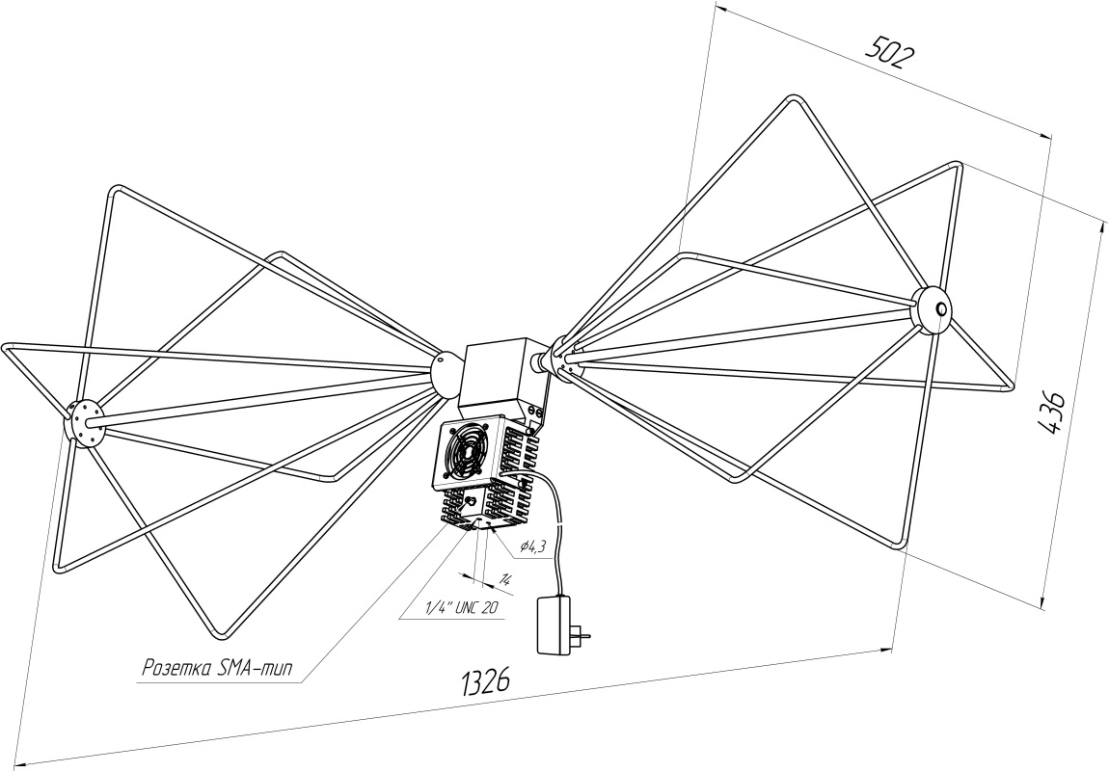

Рисунок 1 – Общий вид антенны П6-121М5

ГАРАНТИИ ИЗГОТОВИТЕЛЯ

Изготовитель гарантирует соответствие антенны измерительной дипольной П6-121М5 КНПР.464641.022 заявленным параметрам при соблюдении условий транспортирования, хранения, монтажа и эксплуатации.
Пломбирование антенны для защиты от несанкционированного доступа производится путем наклейки логотипа предприятия - изготовителя на корпус антенны.
Умышленное повреждение пломбировки или срыв пломбировочной наклейки, установленной предприятием – изготовителем, является нарушением целостности изделия и влечёт за собой отказ в проведении поверки (калибровки) изделия в специализированных организациях, а также гарантийного ремонта.
Гарантийный срок эксплуатации – 12 месяцев со дня ввода антенны в эксплуатацию.
Гарантийное и послегарантийное техническое обслуживание и ремонт антенны П6-121М5 производит АО «СКАРД-Электроникс» по адресу:
Россия, 305021, г. Курск, ул Карла Маркса, 70 Б,
Тел: +7 (4712) 390-632, факс: +7(4712) 390-362, e-mail: info@skard.ru.

СВИДЕТЕЛЬСТВО ОБ УПАКОВЫВАНИИ

Антенна П6-121М5 |  | КНПР.464641.022 |  | 150320269
^{наименование изделия} |  | ^{обозначение} |  | ^{заводской номер}

Упакована |  | АО «СКАРД-Электроникс» |  | согласно
 |  | ^{наименование предприятия}
требованиям, предусмотренным в действующей технической документации.
регулировщик |  |  |  | Тимофеев В.И.
^{должность} |  | ^{личная подпись} |  | ^{расшифровка подписи}
 |  | ^{число, месяц, год}

СВИДЕТЕЛЬСТВО О ПРИЕМКЕ

Антенна П6-121М5 |  | КНПР.464641.022 |  | 150320269
^{наименование изделия} |  | ^{обозначение} |  | ^{заводской номер}

Изготовлена и принята в соответствии с обязательными требованиями государственных стандартов, действующей технической документацией и признана годной для эксплуатации.

Заместитель генерального директора по качеству - начальник ОТК и К

 |  |  |  | Ивлева Е.В.
Штамп ОТК |  | ^{личная подпись} |  | ^{расшифровка подписи}
 |  | ^{число, месяц, год}
линия отреза при поставке на экспорт

Генеральный директор

 |  |  |  | Зюмченко А.С.
МП |  | ^{личная подпись} |  | ^{расшифровка подписи}
 |  | ^{число, месяц, год}
 |  | Заказчик (при наличии)
 |  |  | обозначение документа, по которому производится поставка
МП |  | ^{личная подпись} |  | ^{расшифровка подписи}
 |  | ^{число, месяц, год}

ЗАМЕТКИ ПО ЭКСПЛУАТАЦИИ И ХРАНЕНИЮ

Эксплуатационные ограничения и меры безопасности
8.1.1 Перед началом эксплуатации антенны необходимо изучить настоящий Паспорт.
8.1.2 При работе с антенной персонал должен владеть основами работы с антенно-фидерной техникой. В процессе работы с антенной запрещается её использование для решения нефункциональных задач.
8.1.3 Персонал обязан строго выполнять правила техники электробезопасности.
8.1.4 При проведении измерений соблюдайте правила техники безопасности при работе с СВЧ-излучениями. СВЧ-излучения могут представлять опасность для жизни и здоровья человека.
8.1.5 При выполнении работ по монтажу антенны и в процессе использования ЗАПРЕЩАЕТСЯ оказывать механические воздействия, приводящие к изменению габаритных размеров, а также целостности и исправности антенны.
8.1.6 КАТЕГОРИЧЕСКИ ЗАПРЕЩАЕТСЯ использование измерительных кабелей, оборудованных соединителями, имеющими несовместимый стандарт резьбового и канального соединения с антенной.

Подготовка к работе и порядок работы
5.2.2 Монтаж антенны производится в следующей последовательности:
1) установите вибраторы на узле крепления; соединение деталей по резьбе произведите «от руки», без помощи вспомогательного инструмента;
2) выполните установку развёрнутой антенны на месте эксплуатации;
Антенна готова к работе.

Использование антенны
8.3.1 Режим приёма
1) подключите измерительный кабель к разъёму антенны (в случае несоответствия сечений разъемов кабеля и антенны используйте прецизионный СВЧ переход из состава комплекта вашего измерительного прибора).
2) присоедините свободный разъем измерительного кабеля к входному разъему вашего измерительного прибора (в случае несоответствия сечений разъемов кабеля и измерительного прибора используйте прецизионный СВЧ переход из состава комплекта вашего измерительного прибора).
3) включите ваш измерительный прибор. В соответствии с инструкцией по эксплуатации вашего прибора подготовьте его к работе и приступайте к проведению измерений.
4) геометрический центр диполя антенны расположите в точке измерений, используя треногу с зажимом.
5) если известно направление вектора НЭП, то расположите диполь так, чтобы НЭП было перпендикулярно плоскости пластин диполя.
6) если направление НЭП неизвестно, расположите диполь произвольным образом).
Если известно направление НЭП, то его измерение сводится к определению напряжения на выходе антенны при помощи подключаемого к ней измерительного прибора.
Измерение напряжения проводится в соответствии с эксплуатационной документацией на измерительный прибор.
Значение измеренной напряженности электрического поля Е определяется по формуле

E = U + К

где Е - напряженность электрического поля в децибелах относительно 1 В/м;
U — напряжение на выходе антенны в децибелах относительно 1 В;
K- коэффициент калибровки антенны на частоте измерения, значения которого берутся из таблицы свидетельства о поверке антенны.
Если значения измеренного напряжения получены в формате dbmkV , то значение НЭП может быть получено по формуле:

Если направление НЭП неизвестно, то следует изменять ориентацию диполя до достижения максимума напряжения на выходе антенны.
П р и м е ч а н и е - Значения коэффициента усиления антенны, взятые из таблицы Б.1 (приложение Б), действительны при проведении измерений в дальней зоне антенны.

8.3.2 Режим передачи
1) подключите измерительный кабель к разъёму антенны (в случае несоответствия сечений разъемов кабеля и антенны используйте прецизионный СВЧ переход из состава комплекта вашего измерительного прибора).
2) присоедините свободный разъем измерительного кабеля к выходному разъему вашего генератора или усилителя ВЧ (в случае несоответствия сечений разъемов кабеля и измерительного прибора используйте прецизионный СВЧ переход из состава комплекта вашего измерительного прибора).
3) включите ваш генератор или усилитель ВЧ. В соответствии с инструкцией по эксплуатации вашего прибора подготовьте его к работе и приступайте к использованию антенны в качестве излучающей в определённом диапазоне частот и мощности.

Возможные неисправности и методы устранения
Возможные неисправности и методы устранения приведены в таблице 3.
Таблица 3 Возможные неисправности и методы устранения
Неисправность | Вероятная причина | Метод устранения
Режим приёма
При соединении антенны с прибором с помощью измерительного кабеля нет отклика сигнала ВЧ на анализаторе. | Недостаточный уровень ВЧ сигнала на входе измерительной антенны. | Проверить установки параметров на анализаторе спектра или проверить антенну по тестовому сигналу или сигналу с известным достаточным уровнем.
 | Поврежден СВЧ кабель из комплекта измерительного прибора | Заменить кабель.
Нет сигнала на выходе измерительного кабеля | Неисправен измерительный кабель | Проверить измерительный кабель
Режим передачи
При соединении антенны с генератором (усилителем мощности) ВЧ с помощью измерительного кабеля нет отклика сигнала ВЧ на приёмном устройстве. | Недостаточный уровень ВЧ сигнала на входе измерительной антенны. | Проверить установки параметров на генераторе (усилителе мощности) ВЧ, или проверить установки параметров на приёмном устройстве.
 | Поврежден СВЧ кабель из комплекта измерительного прибора | Заменить кабель.
Нет сигнала на выходе измерительного кабеля. | Неисправен измерительный кабель | Проверить измерительный кабель
Неработающая антенна подлежит отправке на ремонт на предприятие - изготовитель.

ТЕХНИЧЕСКОЕ ОБСЛУЖИВАНИЕ

9.1 В зависимости от этапов эксплуатации проводят следующие виды технического обслуживания:
  - контрольный осмотр;
  - техническое обслуживание №1.
9.2 Контрольный осмотр (КО) проводят перед и после использования антенны по назначению и после транспортирования.
9.3 При контрольном осмотре проведите визуальную проверку:
- состояния разъёмов антенны и кабеля;
- отсутствия механических повреждений изделий комплекта антенны.
9.4 Техническое обслуживание №1 (ТО-1) проводится один раз в год перед проведением калибровки антенны, а так же при постановке антенны на хранение и снятии с хранения.
9.5 При ТО-1 выполните следующие работы:
95.1 Работы по пункту 9.3 (КО). Произведите очистку поверхностей изделий ветошью.
9.5.2 Произведите смазку трущихся деталей крепления антенны смазкой ОКБ 122-7 ГОСТ 18179-72. Излишки смазки удалите ветошью.
9.5.3 При ТО-1 проведите очистку от пыли, загрязнений и окислений элементов монтажа и соединителя этиловым спиртом ГОСТ 18300.

КАЛИБРОВКА АНТЕННЫ

  - Потребителю поставляются антенны, прошедшие первичную калибровку.
  - Первичную калибровку антенны проводят до ввода в эксплуатацию, а также после ремонта; периодическую калибровку - не реже 1-го раза в год при эксплуатации в полевых условиях; не реже 1-го раза в 2 года при использовании в лабораторных условиях.

ПРИЛОЖЕНИЕ А
График зависимости коэффициента калибровки антенны П6-121М5 от частоты
Изделие: Антенна П6-121М5 зав.№ 150320269

ПРИЛОЖЕНИЕ Б

Значения коэффициента калибровки антенны П6-121М5 зав.№ 150320269
для заданной частоты

Таблица Б.1
Частота, МГц | Коэффициент калибровки,  дБ/м
30 | 20,0
40 | 16,4
50 | 15,9
60 | 15,9
70 | 15,9
80 | 17,0
90 | 15,4
100 | 17,5
120 | 16,8
140 | 17,8
160 | 16,8
180 | 17,7
200 | 18,0
220 | 18,7
240 | 20,1
260 | 20,2
280 | 21,2
300 | 21,1

ПРИЛОЖЕНИЕ В

Дополнительные требования к персоналу и соблюдению ТБ
при работе с антенной П6-125М5

- Неукоснительно соблюдать требования санитарно-эпидемиологических правил и нормативов СанПиН 2.2.4.1191-03 «Электромагнитные поля в производственных условиях» для недопущения превышения ПДУ электрического поля.
- Запрещается эксплуатация антенны П6-121М5 на передачу вблизи легковоспламеняющихся или взрывоопасных материалов и предметов. Запрещается эксплуатация антенны П6-121М5 на передачу вблизи медицинских учреждений и объектов связи (телефонной, мобильной и т.д.).
- При работе антенны с непрерывной подводимой мощностью до 50 Вт от 1 часа и более необходимо делать перерывы в работе не менее 15 мин через каждый час работы антенны. При работе антенны, оснащенной системой принудительного охлаждения, с непрерывной подводимой мощностью до 100 Вт от 1 часа и более необходимо делать перерывы в работе не менее 15 мин через каждый час работы антенны.
- Допускается использовать антенну для формирования электромагнитного поля с помощью генераторов и усилителей мощности, допускающими непрерывную работу с КСВН не менее «3» в фидере питания антенны П6-121М5.
- При техническом обслуживании антенны соблюдать требования пункта «9» ПАСПОРТА антенны.
- Демонтаж антенны производить после обязательного выключения генератора и (или) усилителя мощности. Необходимо убедиться, что температура корпуса антенны не превышает 40 градусов по Цельсию. На рисунке 2 показана поверхность антенны П6-121М5, которая подвергается нагреву во время работы.
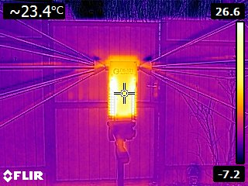

Рис. 2 Теплограмма антенны П6-121М5 работающей на излучение.

- При монтаже (демонтаже) антенны необходимо руководствоваться правилами Техники безопасности, изложенными в ГОСТ 12.3.019 и документе «Межотраслевые правила по охране труда при работе на высоте» ПОТРМ-012, в эксплуатационных документах на системы, в которых антенна П6-121 применяется. При работе с антенной необходимо неукоснительно соблюдать требования СанПиН 2.2.4.3359-16 «Санитарно-эпидемиологические требования к физическим факторам на рабочих местах».

